

Дитина за своєю природою — дослідник,
дослідник і ще раз дослідник.


Г. Альтшуллер

Три шляхи ведуть до знання: шлях роздумів - це шлях найблагородніший, шлях наслідування - це шлях найлегший і шлях досвіду - це шлях самий гіркий.

Конфуцій

Життя доводить, що в умовах, які весь час змінюються, найкраще орієнтується, приймає рішення, працює людина гнучка, креативна, здатна використовувати нові ідеї і задуми, знаходити нові підходи й рішення проблем. Слід зазначити важливість створення у дошкільному закладі сприятливих умов для розвитку особливостей кожної дитини.
Отже, важливо так організувати діяльність дітей, щоб через дослідницьку діяльність, відкриття, розв’язання проблемних завдань, різноманітні дії з природними об’єктами діти одночасно оволодівали новими знаннями, вміннями та навичками. Останнє тісно пов’язано з практичними перетвореннями об’єктів природи, які набувають характеру експериментування, нескладної пошуково-дослідницької діяльності. Завдяки такому пізнанню природи під керівництвом педагога здійснюється досить глибока самостійна діяльність дітей з об’єктами та явищами, відбуваються їх різноплановий аналіз, порівняння, зіставлення тощо.

Дошкільник не може споглядати, він прагне активної взаємодії з навколишнім середовищем. Безпосередній контакт дитини з предметами дає змогу пізнати ті властивості, якими вони різняться. А це, у свою чергу, породжує у безліч питань. Отже, світ, який ледь відкрив свої таємниці, пробуджує у маленької людини допитливість, бажання пізнати більше.
Головними завданнями роботи є:
- активізація знання у процесі праці;
- користування «механізмом думання»;
- формування вміння здійснювати елементарну прогностичі оцінку своїх майбутніх результатів;
- забезпечення можливості поглиблення й розширення уявлень про навколишній світ т оволодіння певними прийомами його дослідження;
- стимулювання експериментування, прояв фантазії;
- розвиваток самостійності й ініціативи, прагнення до дослідницької діяльності;
- формування усвідомлення поетапного пошукового процесу, розуміння значущості усіх його компонентів (пояснення, дослід, висновок);
- розвиток та удосконалення навичок і вмінь дитини в дослідницькій діяльності.

Один із головних шляхів розвитку пізнавальної мотивації – дитяче експериментування. Воно спрямоване на пізнання властивостей та зв’язків об’єктів і здійснюється як управління тим чи іншим явищем. У процесі вільного експериментування дитина має можливість викликати або припинити певне явище, змінити його певним часом, отримати нову, часом несподівану інформацію, встановити практичні зв’язки між власними діями та явищами навколишнього світу, тобто здійснює свого роду відкриття, які зумовлюють перебудову як самих дій, так і уявлень про навколишнє. Така діяльність є чітко вираженим моментом саморозвитку: в результаті перетворень об’єкти розкривають нові властивості, які, в свою чергу, дають дитині можливість здійснювати нові, складніші перетворення.
Експериментування дає малюкові можливість випробувати різні способи дії, при цьому знімається скутість мислення готовими схемами.
Особливість експериментування дошкільнят – те, що для них важлива не мета, а сам процес, який забезпечує сміливість ідей і вибір засобів задоволення допитливості. Тож, організовуючи дослідницьку діяльність з малюками, акцент слід робити на розвитку вміння побачити суперечності та систематизувати об’єкти навколишнього світу, на прагненні до новизни у розв’язуванні завдань, на внутрішній свободі і сміливості, гнучкості у виборі мети та шляхів її досягнення, спостереження, рефлективності.
Під час будь-якого експериментування у дитини має залишатися відчуття свободи. Експериментування не має чіткого регламентування, часового обмеження та жорсткого планування у проведенні. При експериментуванні необхідно враховувати індивідуальні особливості кожної дитини: тим, хто має «дослідницьку жилку» створювати можливість експериментувати частіше. Необхідно враховувати, що дитина має право на помилку, вона може висловлювати власну точку зору.
Роль дорослого у цьому процесі полягає у тому, щоб за потреби показати спосіб дії, а головне, - стимулювати інтерес дітей до предметів та явищ, розвивати їхню допитливість. Предметом особливої уваги є – дотримання безпеки під досліду – це повністю лягає на педагога, адже дошкільники, у силу вікових можливостей, не спроможні систематично стежити за власними діями і діями однолітків, а також передбачити результати своїх вчинків.
ОРГАНІЗАЦІЯ ДИТЯЧОГО ЕКСПЕРИМЕНТУВАННЯ
Сучасне суспільство потребує виховання активної особистості, здатної до самореалізації, прояву пошукової активності та творчості у розв’язанні важливих проблем, які ставить перед нею життя.
Діти дошкільного віку є допитливими дослідниками навколишнього світу.
Психолого-педагогічні дослідження свідчать, що діти дошкільного віку можуть розуміти причини деяких простих явищ і здатні до елементарних логічних міркувань тоді, якщо завдання спираються на спостереження або практичну діяльність. На цьому наголошував і В. Сухомлинський: «Дитина мислить образами. Це означає, що, слухаючи розповідь вихователя про подорож краплинки води, вона мас у своїй уяві й сріблясті хвилі вранішнього туману,, і темну хмару, і гуркіт грому, і весняний дощ. Що яскравіші в її уявленні ці картини, то глибше осмислює вона закономірності природи».
Однією з важливих умов ефективного впровадження особистісно-орієптованого навчання в сучасному дошкільному навчальному закладі є створення розливального простору.
Розвивальний простір Д має відповідати основним сферам життєдіяльності, а змістовні лінії кожної зі сфер життєдіяльності передбачають певний обсяг знань, уявлень, яких дитина і набуває в процесі світосприймання, а також умінь та навичок, які потрібно сформувати в дитини.

Оскільки життєвий простір охоплює всі сфери та аспекти життєдіяльності дошкільника, завдання вихователів — створити оптимальні умови для особистісного зростання дитини.
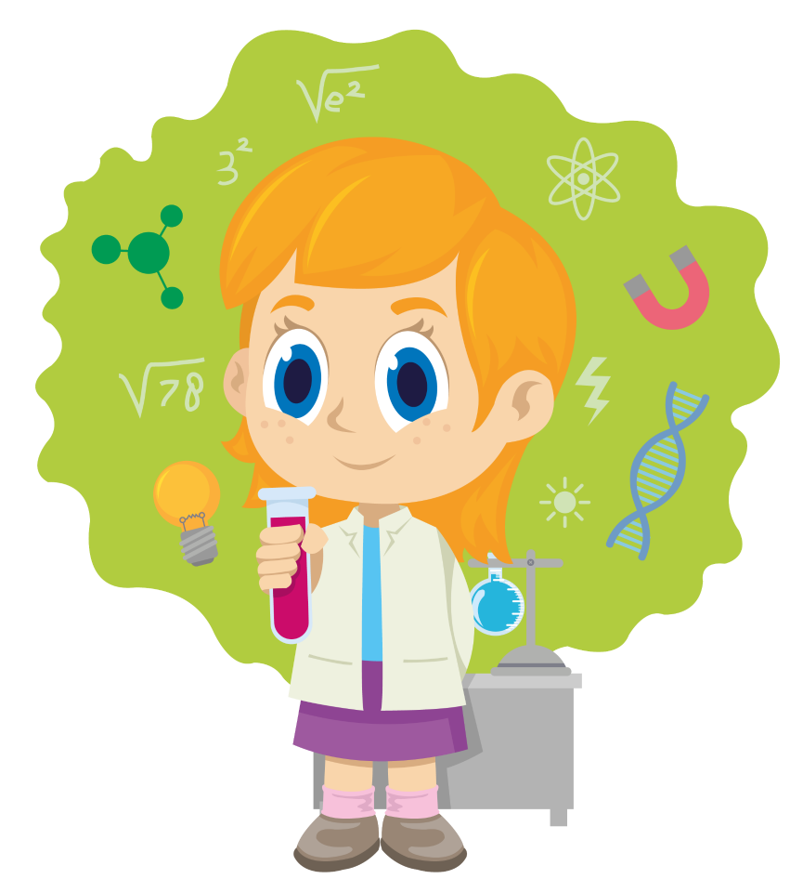
Серед засобів розвитку дослідницької активності дітей дошкільного віку особливе місце відводять дитячому експериментуванню. Дитяче експериментування спрямоване на пізнання та перетворення об’єктів навколишнього середовища. Участь дітей в експериментах та дослідах розширює кругозір, сприяє збагаченню власного досвіду та саморозвитку. За допомогою дитячого експериментування можна приборкати бурхливу енергію та постійну зацікавленість малюка, а ще надихнути допитливу дитину на самостійне пізнання світу.

ВЕРЕСЕНЬ
ДОСЛІДИ ДЛЯ ДІТЕЙ З ПІСКОМ

Мета: Допомогти дітям краще пізнати навколишній світ неживої природи; Створити сприятливі умови для сенсорного сприйняття, вдосконалення таких життєво важливих психічних процесів, як відчуття, які є першими ступенями в пізнанні навколишнього світу. Через ігри і досліди навчити дітей визначати фізичні властивості піску. Навчити дітей робити самостійні висновки за результатами обстеження. Виховувати моральні і духовні якості дитини під час її спілкування з природою.
І тиждень
Дослід №1
«Звідки береться пісок?»
Матеріал: каміння, аркуші білого паперу, лупа.
Хід експерименту
Беремо 2 каменю і стукаємо ними один про одного, потріть їх над аркушем паперу.
• Як ви думаєте, що це сиплеться?
• Візьміть лупи, розгляньте це.
• Як ми отримали пісок?
• Як у природі з'являється пісок?
Висновок: Вітер, вода руйнують камені, в результаті чого і з'являється пісок.
Дослід №2
«З чого складається пісок»
Матеріал: стаканчики з піском, аркуші білого паперу, лупи.
Хід експерименту:
Насипаємо пісок на листок паперу, з допомогою лупи розгляньте його.
• З чого складається пісок? (зерняток - піщинок)
• Як виглядають піщинки?
• Схожі піщинки одна на іншу?
Щоб вийшло велика гірка піску потрібно дуже багато піску.
Висновок: Пісок складається з дрібних піщинок, які не прилипають один до одного.
ІІ тиждень

Дослід №3
«Чи легко сиплеться пісок?»
Матеріал: підноси з піском.
Хід експерименту:
Запропонувати набрати в кулачок жменю піску і випустити його маленькою цівкою• Чи Легко він сиплеться?
Висновок: сухий пісок легко сиплеться і розсипається на порох.
Дослід №4
«Куди зникла вода?»
Матеріал: стаканчики з піском і водою.
Хід експерименту:
В стаканчик з піском наллємо води. Торкнемося пісок. Яким він став?
• Куди зникла вода?
Висновок: вода швидко вбирається в пісок
ІІІ тиждень
Дослід №5
«Мокрий пісок приймає будь-яку потрібну форму. А сухий?»
Матеріал: підноси з мокрим піско, формочки для пасочок.
Хід експерименту:
Спробуємо зліпити з мокрого піску кульки, ковбаски, формочки, зробимо фігурки Залишити до висихання
• Що відбувається з виробами з піску після висихання?
Висновок: З мокрого піску можна ліпити, але після висихання він розсипається. Мокрий пісок приймає будь-яку форму.
VІ тиждень
Дослід №6
«На мокрому піску залишаються сліди, відбитки»
Матеріал: підноси з мокрим і сухим піском.
Хід експерименту:
Запропонувати на сухому піску залишити відбитки долоньок. Добре видно відбитки? Педагог змочує пісок, перемішує його, рівняє, пропонує на мокрому піску залишити відбитки долоньок.Тепер виходить? (Подивіться, видно кожен пальчик)
Висновок: На мокрому піску залишаються сліди, відбитки, а на сухому немає. Підсумковий захід: «Пісочна країна» (малювання сухим піском)
Матеріал: сухий пісок, аркуші паперу з намальованими картинками, клеючі олівці.
Хід: Запропонувати клеючим олівцем обвести весь малюнок, а потім на клей насипати сухий пісок. Струсивши зайвий пісок подивитися, що вийшло.
Висновок: Сухим піском можна малювати.
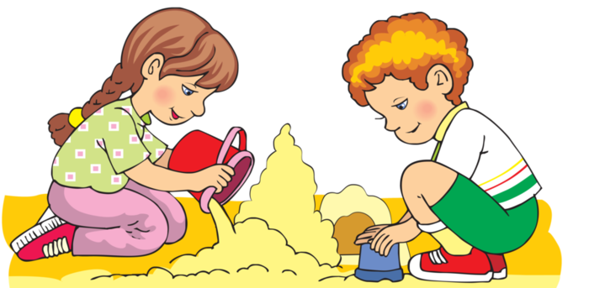

ЖОВТЕНЬ
ДОСЛІДИ ДЛЯ ДІТЕЙ З ПОВІТРЯМ
Мета: експериментальним шляхом довести, що повітря має вагу. Закріпити знання дітей про те, що повітря є скрізь навколо нас, його містять всі оточуючі порожнисті предмети, такі матеріали, як пісок, земля, вода тощо. Уточнити уявлення дітей про те, що повітря — складова життя людини. Розвивати уважність, допитливість.
І тиждень
Дослід № 1.
«Чи є повітря в оточуючих нас предметах?»
Матеріали: скляна банка, кришка, полієтиленовий пакет.
Хід досліду:
Продемонструвати порожнюю відкриту банку, поліетиленовий пакет. Запитати, що в них є. Запропонувати кожній дитині згорнути щільно складений поліетиленовий мішечок з боку отвору в трубочку рухати від себе. Що сталося? (Повітря, яке було в мішечку, ми поступово зібрали до купи, про що свідчить повітряна «подушечка», що утворилася в результаті наших дій).
Висновок: повітря прозоре, воно є в банці, в пакеті, в інших предметах, які стоять на столах, воно нас оточує.
Дослід № 2.
«Чи є повітря всередині нас?»
Матеріали: склянка з водою, трубочка
Хід досліду
Запропонуйте малятам подути в соломинку або тоненьку трубочку, один кінець якої занурений у склянку з водою. З’явилися бульбашки. Що це? Повітря. Звідки взялося? З наших легенів, ми вдихнули його.
Висновок: повітря є всередині нас.

ІІ тиждень
Дослід № 3.
«Чи є всередині цеглини, піску, поролону, землі повітря?»
Матеріали: шматок цеглини, пісок, земля, паролон, склянка з водою.
Хід досліду:
У банку з водою по черзі вкдаємо цеглинку, жменьку піску, поролону. В другу баночку — грудочку землі. Спостерігайте появу бульбашок навколо предметів. Що це? (Повітря). Звідки з’явились бульбашки, що містять повітря? Воно містилося всередині вкинутих у воду речовин.
Висновок: повітря не видно, бо воно прозоре, але воно є в речовинах.

ІІІ тиждень
Дослід № 4.
«В грудочках цукру-рафінаду є повітря?»
Матеріали: цукор-пісок, цукор рафінад
Хід досліду:
Вкидаємо грудочку цукру-рафінаду в склянку з чаєм, зверніть увагу на бульбашки, що піднімаються на поверхню. Це сховане у дрібнесеньких порах повітря. У міру того, як вода потрапляє всередину грудочки, маленькі легкі бульбашки повітря залишають місця, де вони причаїлися. Якщо прислуха-тись, можна почути тихе шипіння, що супроводжує процес. А тепер замість цукру-рафінаду, вкинемо цукор-пісок. Чи така кількість бульбашок підні-мається вгору? В чому причина? Швидке розчинення? Відсутність проміжків між піщинками? А можливо все разом.
Висновок: В грудочках цукру-рафінаду є повітря його там більше ніж в цукрі-піску.
ІV тиждень
Дослід №.5
«Чи корені рослин дихають під земле? Чи є під землею повітря?»
Матеріали: земля, склянка з водою
Хід досліду
Грудочку твердої землі вкиньте в трилітрову банку з водою. Спостерігайте появу бульбашок. Звідки вони взялися? (Із землі). Рослини, як і всі живі істоти, дихають повітрям. Воно необхідно їм для росту і розвитку. Якщо фунт твердий, повітря в ньому мало і кореням майже нічим дихати. Треба рятувати рослину від загибелі: розпушити землю, тобто зробити «сухий полив».

Висновок: Під землею є повітря.



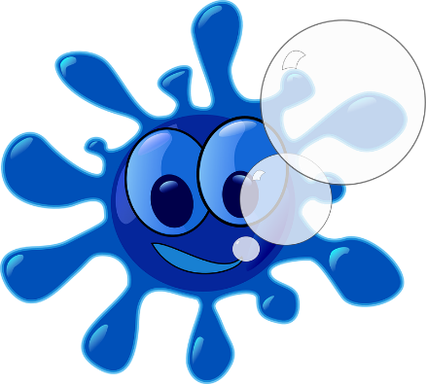

ЛИСТОПАД
ДОСЛІДИ ДЛЯ ДІТЕЙ З ВОДОЮ
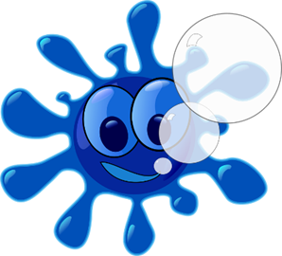
Мета: Закріплювати знання дітей про властивості води (чиста, прозора, брудна, каламутна, забруднена, кольорова, тепла, холодна, розливається, ллється, капає). Формувати удошкільнят переконання, що вода — це рідина, її не можна поставити, покласти, її можна тримати в посуді, що воду треба берегти, користуватися нею економно, оскільки вона є необхідною для рослин, тварин, людей. Розвивати спостережливість, допитливість, здатність встановлювати найпростіші зв'язки і взаємозв'язки в стані речовин.

І тиждень
Дослід № 1.
«Вода — це рідина?»
Матеріали: вода, чайник, глечик, поливальниця
Хід досліду:
Продемонструвати властивість води розливатися в різних напрямках, утворюючи плями різної форми і розміру. Вода ллється єдиною цівкою з посудини носиком (чайник, глечик, поливальниця) і кількома цівками, з посуду, що має овальний або круглий отвір. Чому?
Висновок: вода – це рідина, яка може виливатися в різних напрямках.
Дослід №2
«Вода змінює форму?»
Матеріали: вода, гумова рукавичка, полієтиленовий пакет, кулька, різноманітні скляні ємкості.
Хід досліду:
Взяти гумову рукавичку, обережно наповнити її водою з глечика. Спостерігати, що вода набула форми рукавички. Зробити такий же дослід з іншими ємностями (бокал, колба, целофановий мішечок, надувна кулька, різні склянки).
Висновок: вода змінює форму, в залежності в яку ємність її налито.

ІІ тиждень
Дослід № 3.
«Колір води залежить від барвника».
Матеріали: вода, склянка, сік буряка, чайний пакетик, перманганат калію.
Хід досліду

У дві прозорі склянки налити воду з водопровідного крана та дощову. Про-понувати порівняти її.У склянку з водою покласти кілька кришталиків мар-ганцевокислого калію. Якого кольору стала вода? Аналогічно проробити дослід, добавляючи інші барвник. Наприклад чайний пакетик, сік з буряка, і т.інше (два-три).
Висновок: Діти роблять висновок, що колір води залежить від барвника.

ІІІ тиждень
Дослід №4
«Смак води залежить від розчинених в ній речовин?»
Матеріали: Вода, склянки за кількістю дітей, сіль, цукор, лимон.
Хід досліду
Запропонувати дітям скуштувати воду на смак. Вона без смаку. Добавити ложечку цукру. В інший посуд ложку солі. Що сталося? З цукром? З сіллю? Якою стала вода? Від чого залежить смак води?
Висновок: Смак води залежить від розчинених в ній речовин.

ІV тиждень
Дослід №5
«Від чого залежить температура води?»
Матеріали: склянки, вода
Хід досліду
Запропонувати вихованцям скуштувати воду на смак, доторкнутися до посудини з трохи нагрітою водою кімнатної температури і принесеної з холоду. Від чого залежить температура води?
Висновок: температура води залежить від температури навколишнього середовища.

ГРУДЕНЬ
ДОСЛІДИ ДЛЯ ДІТЕЙ З ВОДОЮ
І тиждень
Дослід № 1
«Легкі предмети плавають, важкі тонуть?»
Матеріали: Прозора ємність, вода, пісок, глина, камінці, скло, дерево, папір, віск, тощо.
Хід досліду
У прозору посудину, користуючись умовною міркою, опустити піску, глини, дрібних камінців, по 2-3 предмети однакової форми та об’єму, але з різного матеріалу (дерева, скла, пластмаси, паперу, тканини, воску), використовую-чи послідовні дії. Вчити дітей пояснювати поведінку цих предметів у воді. Чому деякі з них плавають, інші тонуть, а окремі розчиняються, змінюючи забарвлення води.
Висновок: легкі предмети плавають на поверхні, важкі тонуть, деякі розчиняються та забарвлюють воду.



ІІ тиждень

Дослід №2
«Чи можна очистити забруднену воду?»
Матеріали: вода, пробірки з каламутною водою, лупа, марля, ватні диски,серветка, активоване вугілля, лійка маленька.
Хід досліду
Прозорі пробірки наповніть водою в рівному об’ємі. Першу — водою з водопровідного крана, другу — водою з калюжі, третю — дощовою водою. Спершу слід роздивитись воду в кожній пробірці через збільшуване скло. Висновок діти роблять самі. Воду з другої та третьої пробірки треба очис-тити.Запропонуйте пропустити її через фільтри: піщаний, з вугілля чи через серветку. Діти роблять висновки.
Висновки: Вода, що оточує нас, не завжди чиста, але її можна очистити.

ІІІ тиждень
Дослід №3
«Солона вода щільніша від прісної?»
Матеріали: сире яйце, ємності з питною водою, сіль
Хід досліду
Опускаємо сире яйце в склянку. Воно тоне. Витягуємо його і додаємо в склянку сіль – кілька ложок. Після того як яйце поклали в соляний розчин, воно буде плавати на поверхні. Солона вода щільніша звичайної, саме тому в море плавати легше.
Висновки: солона вода щільніша від прісної, саме тому здатна утримувати предмети на поверхні.
ІV тиждень
Дослід №4
«Чи рухається вода?»
Матеріали: склянки з кольоровою водою, листя пекінської капусти
Хід досліду
В склянки з кольоровою водою опустити листя пекінської капусти. Залишити на добу. Листок капусти пофарбується в колір води у якій він перебував.

Висновок: вода здатна рухатись, в розлинах вода рухається по капілярах.

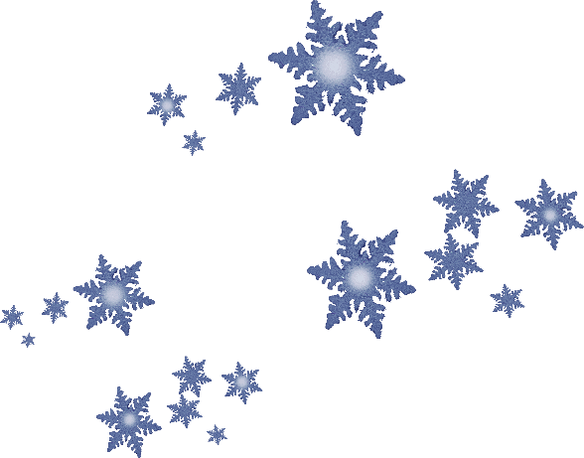
СІЧЕНЬ

ДОСЛІДИ ДЛЯ ДІТЕЙ З СНІГОМ ТА ЛЬОДОМ
Мета: Вчити дітей розрізняти і називати ознаки снігу (білий, холодний, пухкий, розсипчастий). При перенесенні в приміщення сніг перетворюється на воду, а вода надворі — в лід. Продовжувати розширювати знання про деякі властивості води — під впливом низьких температур вона перетворюється на лід. Він слизький, хо­лодний, крихкий, важкий, від нагрівання перетворюється на воду.
Розвивати здатність встановлювати причинно-наслідкові зв’язки, виховувати спостережливість.

І тиждень
Дослід №1
«Сніг охолоджує придмети»
Матеріали: Прозора емність, сніг, склянки з водою
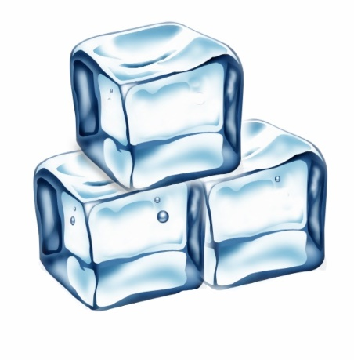
Дітям потрібно винести в посудині воду різної температури і поставити на сніг. Спостерігати за змінами снігу навколо посудини( від тепла сніг тане і перетворюється у воду) і температурою води в посудині ( за короткий час вода охолоджується від холодного снігу).
Висновки: сніг охолоджує предмети
ІІ тиждень
Дослід № 2
«Чи чистий сніг? Чи можна пити талу воду?»
Матеріали: прозорі ємкості, сніг
Хід досліду
Взяти дві світлі тарілки, в одну покласти сніг, в іншу налити звичайну водопровідну воду. Після того, як сніг розтане, розглянути воду в тарілках, порівняти її і з’ясувати, в якій з них був сніг (визначити по сміттю на дні). Переконайтеся в тому, що сніг — це брудна тала вода, і вона не придатна для пити людям. Але, талу воду можна використовувати для поливання рослин, а також її можна давати тваринам.
Висновки: навіть самий, здавалося б, чистий сніг брудніше водопровідної води.

ІІІ тиждень
Дослід №4
«Який на дотик лід.?»
Матеріали: лід, бурулька
Хід досліду
Те, що лід слизький педагог доводить пропонуючи дітям поковзатися льодяними доріжками. Твердість перевіряємо обстежуючи льодяну бурульку або льодяну кульку на дотик — ударяючи по них яким-небудь предметом. Бурулька розбивається на дрібні кристалики, падаючи з висоти, занурюючись у сніг.
Висновки: Лід — твердий, слизький.

VІ тиждень
Дослід №4
«Від чого залежить колір льоду?»
Матеріали: кольорові фарби, вода, форми для льоду
Хід досліду
Запропонувати дітям підфарбувати воду в різний колір, розлити в різноманітні формочки і винести на мороз. Коли вода перетвориться на лід, фігурки обережно вийняти з формочок. Діти роблять висновки.
Висновки: лід утворюється від замерзання води. Нагріваючись, лід перетворюється на воду.. Колір льоду визначає колір води. Форма визначається формою посудини.
ЛЮТИЙ

ДОСЛІДИ ДЛЯ ДІТЕЙ З СНІГОМ ТА ЛЬОДОМ

І тиждень
Дослід №1
«Чи потоне лід у воді?»
Матеріали: ємність з холодною водою, лід.
Хід досліду
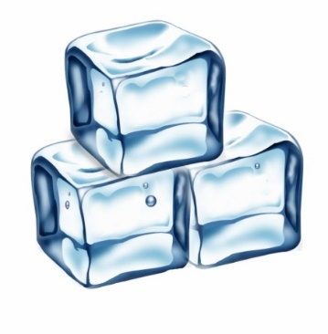
Наповнюєио глибоку тарілку водою. Обережно покладемо кубик льоду на воду в тарілці. Лід не тоне у воді, а плаває на її поверхні. Це означає, що він легший від води, і вже однієї цієї властивості досить, щоб виділити лід з інших твердих речовин як виняток. Завдяки цій особливості льоду крига у водоймах з'являється лише на поверхні.Якби лід тонув у воді, на поверхні утворювалися б усе нові й нові його шари. Вони, в свою чергу, опускалися б униз, і водойма промерзла б до самого дна.
Висновки: лід не тоне у воді, бо він легший від води.
ІІ тиждень
Дослід № 2
«Що буде з льодом, якщо його посипати сіллю?»
Матеріали: кубики льоду, сіль, тарілка
Хід досліду
Беремо кубик льоду, покладемо його на тарілку. Посипаємо кубик льоду сіллю. Що відбувається з сіллю? Сіль змішується з льодом. Солоний лід тане швидше, бо температура його вища, ніж у несолоного льоду.
Висновки: Кубик льоду, посипаний сіллю розтане, бой ого температура стане вищою.
ІІІ тиждень
Дослід №3
«Де лід швидше розтане в гарячій воді, на тарілці чи в холодній воді?»
Матеріали: тарілка, склянка з гарячою водою, склянка з холодною водою, кубики льоду.
Хід досліду
Запропонувати дітям поспостерігати: що буде відбуватися, якщо один кубик льоду покласти в холодну воду, другий — в гарячу воду, а третій — на тарілку. Відмітити за годинником, за який час розтали кубики льоду.
Висновки: Лід найшвидше розтане в гарячій воді, потім на тарілці, і в останню чергу в склянці з холодною водою. Танення льоду залежить від температури.

VІ тиждень
Дослід №4
«Лід займає більше місця ніж вода?»
Матеріали: пластиковий стакан з кришкою, вода.
Хід досліду
Беремо пластмасовий стаканчик з кришкою. Заповнюєио його водою і закриваємо кришкою. Винесемо на мороз або поставимо в морозильну камеру. Що відбувається, коли вся вода в ньому перетвориться на лід? Лід займає більше місця, ніж вода. Він піднімає кришку, коли його об'єм стає більшим від об'єму стакана.
Висновки: Лід займає більше місця ніж вода, тому кришка стакана підніметься.

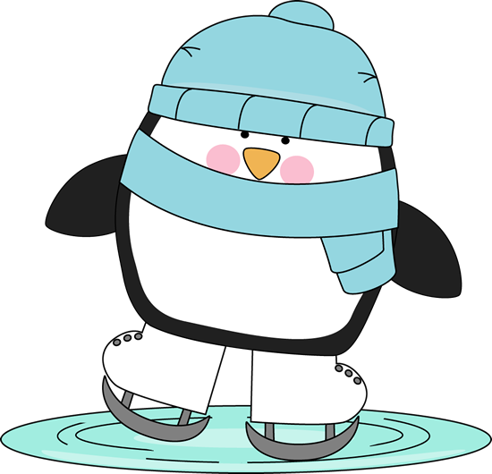


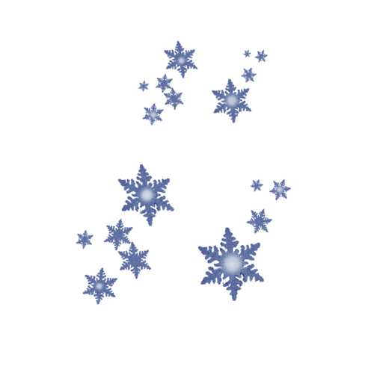

БЕРЕЗЕНЬ

ЕКСПЕРЕМЕНТУВАННЯ З РІЗНИМИ РЕЧОВИНАПИ ТА ПРЕДМЕТАМИ

Мета: Розвивати пізнавальні здібності дитини, здатність аналізувати, робити узагальнення, висувати припущення, обґрунтовувати власну думку. Збагачувати практичний досвід дитини, надавати їй можливість виявляти творчу ініціативу, приймати рішення. Заохочувати дошкільнят до досліджень та експериментувань.
І тиждень
Експеремент №1
«Вулкан»
Матеріали: банка або пластикова пляшка, глина для ліплення або густе солоне тісто, оцет, сода, лійка, червона акварельна фарба або харчовий барвник.
Хід експеременту
Банку або пляшку встановлюємо на велику фанерку і обліплюємо глиною або тістом. Коли "гора" підсохне, можна її розфарбувати гуашшю. Тепер готуємо лаву: в отвір насипаємо соди, а потім акуратно наливаємо туди підфарбованого оцту. І вулкан вивергається, лава стікає по схилу!

Висновки: Оцтова кислота вступає в бурхливу реакцію з бікарбонатом натрію (тобто содою) - в результаті виділяється вуглекислий газ.
ІІ тиждень
Експеремент №2
«Жива вода»
Матеріали: дві прозорі ємності, вода, смужка тканини
Хід експеременту
В одну ємність наливаємо води і встановлюємо на якусь підставку. Порожню чашку ставимо на невеликій відстані трохи нижче. Тепер між ними "містком" кладемо смужку тканини. І через якийсь час вода перебереться з однієї чашки в іншу! А якщо поміняти їх місцями, відбудеться зворотній процес.
Висновки: вода вміє не тільки текти вниз, але й підніматися вгору "канальцями" в тканині. Це називається капілярний ефект.

ІІІ тиждень
Експеремент №3
«Кулька, що не боїться вогню»
Матеріали: повітряна кулька, свічка, сірники, вода.
Хід експеременту
У кульку наливаємо трохи води, потім надуваємо її не до кінця і зав'язуємо. Тримаємо за "хвостик" і підносимо запалену свічку до того місця кульки, де налита вода. Навіть коли вогник торкається до неї, вона не горить і не тріскає. Поясніти дитям, що те ж можна спостерігати на кухні - з тієї ж причини, якщо не налити в чайник води, він може згоріти.

Висновки: Вода проводить тепло швидше, ніж повітря. Тому вона відбирає тепло на себе і не дає плавитися кульці.
ІV тиждень

Експеремент №4

«Чарівні фарби власними руками»

Матеріали: склянка борошна, кілька столових ложок солі, стільки ж розпушувача, харчові барвники або гуаш, непотрібні пластикові баночки.

Хід експеременту
З борошна, солі та розпушувача робимо "тісто", доливаючи воду, поки воно не стане за консистенцією як густа сметана. Тепер підмішуємо барвники і отримуємо саморобні фарби з 3D-ефектом. Можна малювати пензликами або ватяними паличками, а можна залити фарби в поліетиленові пакетики, з одного боку зав'язавши гумками, а з іншого проробивши дірочки - і малювати, видавлюючи. Творити такими фарбами краще на щільному картоні
Висновки: фарби можна не тільки купити, вони бувають не лише масляними, акварельними чи гуашевими. Фарби можна виготовити власноруч.
КВІТЕНЬ
І тиждень

Експеремент №1

«Кулька, що сама надувається»
Матеріали: Пуста пляшка, повітряна кулька, лійка, сода – 1 ч.л., оцет – 3 ст.л.

Хід експеременту
Насипаємо у пляшку 1 ч.л. соди. Через лійку наливаємо всередину пляшки 3 ст. л. оцту та швидко натягаємо кульку. Міцно утримуємо кульку на пляшці, поки вона не припинить надуватися.

Висновки: Між содою та оцтом відбувається хімічна реакція, в ході якої виділяється вуглекислий газ. Він і надуває повітряну кульку.

ІІ тиждень

Експеремент №2

«Кольорова лава»

Матеріали: 1 л води, 1 ч. л. солі, харчові барвники, рослинна олія, банка.

Хід експеременту
Заповнюємо банку водою приблизно на третину об'єму і розчини в ній харчовий барвник. Наливаємо олію до верху банки. Спостерігаємо, що масло з водою не змішалося, а залишилося зверху. Додаємо 1 ч. л. солі і дивися, як відбувається дивна реакція.
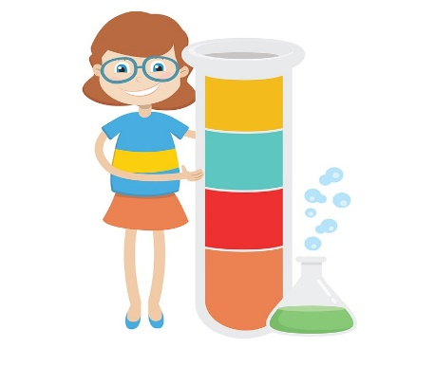
Висновки: масло і вода мають різну щільність. Масло легше води, тому воно зверху. Сіль робить масло важче, тому воно опускається на дно. Якщо замінити сіль будь шипучою таблеткою, ефект буде просто феєричним!
ІІІ тиждень

Експеремент №3

«Розквітаючі квіти»

Матеріали: кольоровий папір, ножиці, миска з водою.

Хід експеременту
Приготувати кольоровий папір, або ж звичайний офісний, вирізаємо разом з дітьми з паперу квітки з довгими пелюстками. Тоді усі пелюстки треба загнути усередину, щоб вийшов пуп`янок квітки. ПРиготувати ємність з водою і запропонувати дітям покласти приготовані квіточки у воду. За кілька секунд на ваших очах пуп`янки почнуть «розквітати».

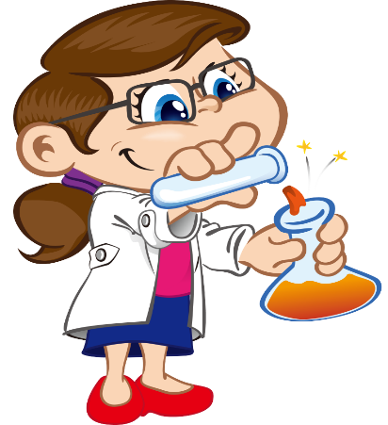
Висновки: папір втягує воду, від чого він важчає і в місцях згинів він розпрямляється.
ІV тиждень

Експеремент №4

«Літаючий м'яч »

Матеріали: фен, тенісний м'яч

Хід експеременту
Встановити фен на максимальну потужність, ввімкнути і направите його вгору. Тримати м'яч для пінг-понгу на відстані 5 см над феном. Підкинути м'яч і продемонструвати дітям, як він летить просто в повітря.
Висновки: гаряче повітря дме в м’ячик, який сам по собі заповнений повітрям. М’ячик летітиме прямо вгору, тому що повітря створює стінку тиску навколо кулі, яка штовхає його всередину до центру повітряного потоку.
ТРАВЕНЬ
І тиждень

Експеремент №1

«Кулька-магніт»

Матеріали: Смужки паперу, шерстяне полотно(або светр), повітряна кулька

Хід експеременту
Беремо повітряну надуту кульку й енергійно тремо її об шерстяний светр. Підносимо кульку до смужечок паперу, і спостерігаємо, як смужки прилипнуть до ношої кульки.

Висновки: позитивно заряджені папірці притягнуться і «прилипнуть» до наелектризованої повітряної кулі.
ІІ тиждень

Експеремент №2

«Невидимі чорнила»

Матеріали: лимон, ватні палички, свічка, або праска, аркуш паперу
Хід експеременту
Видавіть у склянку лимонний сік. Запропонуйте дітям умочити в нього ватяну паличку та намалювати нею малюнок. Відтак прогладьте малюнки праскою або потримайте над вогнем свічки. Малюнки проявляться.
Висновки: під час нагрівання лимонний сік набуває коричневого кольору і горить швидше, ніж папір. Тому місця просочені соком, проявляються.Такі самі властивості мають апельсиновий сік, оцет, мед, сік цибулі.
ІІІ тиждень

Експеремент №3

«Гумове яйце»

Матеріали: варене яйце, оцет 9%, склянка.
Хід експеременту
Помістити відварене яйце в склянку і залити оцтом. Постерігати з дітьми, що станегнься за добу? Через 24 години (можливо знадобиться більше часу) оцет повністю розчинить шкаралупу, а яйце стане гумовим, але прицьому збереже свою форму.
Висновки: шкаралупа яйця повністю розчиниться так як вона складається солей кальцію, які вступають в реакцію з оцтом. Яйце при цьому збереже свою форму завдяки наявності подскорлуповой оболонки між шкаралупою і вмістом яйця.
ІV тиждень

Підведення підсумків гурткової роботи. Робимо ще раз найулюбленіші досліди та експеременти.

«Пізнаємо світ разом»
Дослідницько -експериментальна діяльність дітей дошкільного віку в умовах ЗДО

СПИСОК ВИКОРИСТАНИХ ДЖЕРЕЛ
- Базова програма розвитку дитини дошкільного віку « Я у Світі »/ Наук. кер. та заг. ред. О.Л.Кононко. – К.: Світич, 2009.
- Бєленка Г. Експерементування – крок до пізнання // Дошкільне виховання, 2007. – № 5.
- Иванова А.И. Экологические наблюдения и эксперименты в детском саду. – М.: ТЦ Сфера, 2007.
- Ніколаєнко В.М. Екологічне виховання в ДНЗ.2-6 років – Х.: Вид. група « Основа », 2010. – 207с.
- Плохій З.П. Ознайомлення з природою. Найпростіші досліди / З.П. Пло-хій// Палітра педагога. – 2001. – № 3.
- Плохій З.П. Я і Світ навколо// Дошкільне виховання, 2008. – № 7.

https://childdevelop.com.ua

РУСЬКОПОЛЯНСЬКА СІЛЬСЬКА РАДА

ЗАКЛАД ДОШКІЛЬНОЇ ОСВІТИ (ЯСЛА-САДОК) «СОНЕЧКО»

С.ГЕРОНИМІВКА ЧЕРКАСЬКОЇ ОБЛАСТІ

Гурткова робота
«Допитливі пізнайки»
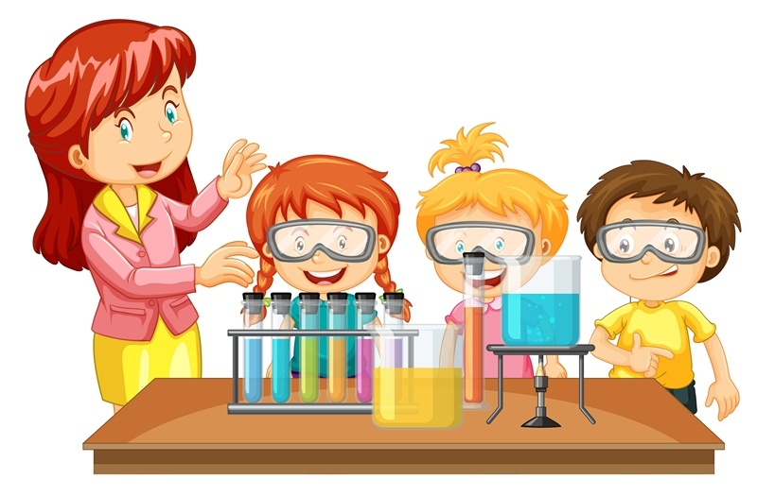
Різновіковікової групи
на 2020- 2021 н.р.
Вихователь:
Хижняк М.О.

